Бекітемін:
Оқу ісі жөніндегі орынбасары: ____________________

Бөлім: | Электромагниттік индукция
Педагогтың аты-жөні:
Күні:
Сынып: 10 | Қатысушылар саны: | Қатыспағандар саны:
Сабақтың тақырыбы: | Ленц ережесі. Электромагниттік құралдар
Оқу бағдарламасына сәйкес оқыту мақсаттары: | 10.4.2.3 – электромагниттік құралдардың (электромагниттік реле, генератор, трансформатор) жұмыс істеу принципін түсіну;
Сабақтың мақсаты: | - электромагниттік индукция заңын құрама есептерде қолданады  - қозғалыстағы өткізгіштегі ЭҚК пен токты есептейді  - Ленц ережесін күрделі жағдайларда қолданады  - индукциялық құбылыстардың энергетикалық балансын талдайды
Құндылықтарға баулу: | «Адал азамат» бағдарламасы бойынша: Әділдік және жауапкершілік.  «Ғылым таппай мақтанба» – Абай Құнанбайұлы.  Құндылық топтық жұмыстағы жауапкершілік пен өзара құрмет арқылы жүзеге асады.
Сабақтың барысы:
Сабақтың кезеңі/ уақыт | Педагогтің әрекеті | Оқушының әрекеті | Бағалау | Ресурстар
Сабақтың басы  6 минут  Ұйымдастыру, қызығушылықты ояту, мақсат қою | Ұйымдастыру кезеңі. Сәлемдесу, түгендеу, бағалау парағын тарату.  Білімді өзектендіру: «Шынжыр». Оқушылар «Электромагниттік индукция заңы. Есептер шығару» тақырыбы бойынша бір-біріне тізбектей сұрақ қояды.  Проблемалық сұрақ: Рельс бойымен сырғанаған өткізгіштен ток өтсе, оны тұрақты жылдамдықпен жүргізу үшін күш керек пе? Неге?  Оқушылардың болжамдары тыңдалып, сабақтың тақырыбы мен мақсаты бірге анықталады. | Сұрақ құрастырады және жауап береді.  Болжам айтып, мақсатты анықтауға қатысады. | ҚБ: ауызша кері байланыс, «Бас бармақ». | Слайд  Бағалау парағы
Сабақтың ортасы  14 минут  Кейс-стади. Өмірлік жағдаятты зерттеу | Кейс. Ұшақ қанатында Жер өрісінен шағын ЭҚК пайда болады.  Топтарға 3 сұрақ: 1) Мұнда қандай физикалық құбылыс бар? 2) Оны қандай шамалар сипаттайды? 3) Мәселені қалай шешуге болады?  Кейсті шешуге қажетті теория (мұғалім слайдпен қысқа түсіндіреді, оқушылар Т-кесте толтырады):  - ℰ = Bυl; I = ℰ/R; Ампер күші F = BIl = B²l²υ/R – қозғалысқа қарсы.  - Тарту қуаты F·υ = I²R (энергия сақталады).  - N орам: ℰ = NΔΦ/Δt.  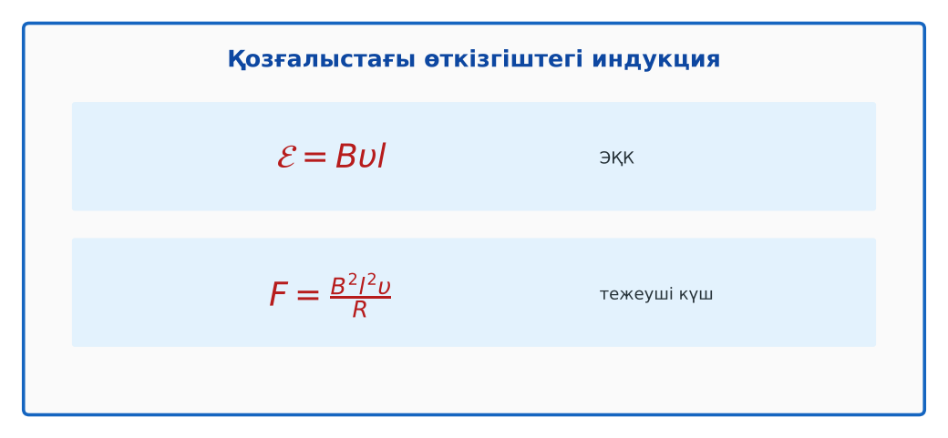  1-сурет. Қозғалыстағы өткізгіш | Кейсті талдап, сұрақтарға топпен жауап береді.  Т-кесте толтырады. | Дескриптор:  - электромагниттік индукция заңын құрама есептерде қолданады;  - топта/жұпта белсенді жұмыс істейді.  2 балл | Физика 10-сынып оқулығы  Кейс карточкасы
Сабақтың ортасы  8 минут  Кейсті шешу. Есептеу және дәлелдеу | Үлгі есеп / мысал. Есеп  1) l = 0,5 м, υ = 4 м/с, B = 0,2 Тл.  2) ε = 0,4 В.  Жауабы: 0,4 В.  ЕББҚ оқушыларына: толтырылған үлгі есеп және бос орынды толықтыру тапсырмасы; тапсырманы бөліктерге бөліп беру және қосымша 3–5 минут. | Есептеп, кейске негізделген шешім ұсынады. | Дескриптор: шешімді есептеумен дәлелдейді.  1 балл | Жұмыс дәптері
Сабақтың ортасы  1 минут  Сергіту сәті | «Иә – жоқ» қимылы. Дұрыс тұжырымға – қол шапалақ, қате тұжырымға – аяқ тарсылы. | Қимылмен орындайды. | Бағаланбайды: белсенділік пен көңіл-күй бақыланады | Тақтадағы нұсқаулық  Музыка (қалауынша)
Сабақтың ортасы  10 минут  Деңгейлік тапсырмалар (жеке жұмыс) | Оқушы деңгейін өзі таңдайды; А деңгейін орындаған оқушы В деңгейіне өтеді (тапсырмалар Қосымша 1-де).  А деңгейі (білу, қолдану):  Ұшақтың қанаттары (l = 30 м) Жердің магнит өрісінің тік құраушысында (5·10⁻⁵ Тл) 250 м/с ұшады. Қанат ұштары арасындағы ЭҚК?  В деңгейі (талдау):  Үлгі есептегі өткізгішті тұрақты жылдамдықпен жүргізуге қажетті күш пен қуат?  ЕББҚ оқушыларына: терминдер сөздігі (қазақша – орысша) және сызбалар; аудио/бейне нұсқау, нұсқауды тақтаға жазып қою. | Деңгейін таңдап, жеке орындайды.  Жауап кілтімен өзін-өзі тексереді. | Дескриптор:  А: қозғалыстағы өткізгіштегі ЭҚК пен токты есептейді – 2 балл  В: Ленц ережесін күрделі жағдайларда қолданады – 3 балл | Деңгейлік карточкалар  Жауап кілті
Сабақтың соңы  6 минут  Бекіту, рефлексия, үй тапсырмасы | Бекіту: Socrative викторинасы (мұғалім алдын ала дайындайды). Сұрақтар:  - ℰ = Bυl: 1 Тл, 2 м/с, 0,5 м (1 В)  - Ампер күшінің бағыты? (қозғалысқа қарсы)  - Механикалық қуат неге айналады? (джоуль жылуына)  Socrative: https://www.socrative.com/  Рефлексия «Шығу парағы»: стикерге бір жаңа білімін және бір сұрағын жазып, есік алдындағы тақтаға жапсырады.  Үй тапсырмасы (таңдау бойынша):  - А: 4 есеп.  - В: Велосипед динамосының ЭҚК-ін бағалау. | Викторинаға жауап береді.  Балын қосып, өзін-өзі бағалайды.  Рефлексия жасайды. | Дескриптор: викторина сұрақтарының 80%-ына дұрыс жауап береді – 1 балл  Шкала: 90–100% «өте жақсы», 70–89% «жақсы», 50–69% «қанағаттанарлық» | Socrative (QR)  Kundelik.kz
Мұғалімге ескерту: оқушылар жиі жіберетін қателер
- Ленц бағытын анықтамай жауап беру. → Бағытты сызбамен.
Өмірмен байланыс
Ұшақ қанатында Жер өрісінен шағын ЭҚК пайда болады.
Тапсырмалардың жауап кілті
Тапсырма | Жауабы
А | ℰ ≈ 0,38 В.
В | F = 0,4 Н; P = 1,6 Вт = I²R.
Қосымша 1 | 0,2 А.
Қосымша 2 | Ағын периодты өзгереді.
Үлгі есеп | 0,4 В.

Қосымша 1. Оқушыға арналған тапсырмалар парағы (басып шығаруға)
Аты-жөні: …………………………………… Сынып: ………… Күні: ……………

А деңгейі
Ұшақтың қанаттары (l = 30 м) Жердің магнит өрісінің тік құраушысында (5·10⁻⁵ Тл) 250 м/с ұшады. Қанат ұштары арасындағы ЭҚК?
____________________________________________________________________________________________
____________________________________________________________________________________________

В деңгейі
Үлгі есептегі өткізгішті тұрақты жылдамдықпен жүргізуге қажетті күш пен қуат?
____________________________________________________________________________________________
____________________________________________________________________________________________
____________________________________________________________________________________________

Қосымша тапсырмалар
1) R = 2 Ом болса I?
____________________________________________________________________________________________
2) Генератор принципі?
____________________________________________________________________________________________
Қосымша 3. Тірек-конспект (бос орындарды сабақ барысында толтыр)
Тақырып: Ленц ережесі. Электромагниттік құралдар

• ℰ = Bυl; I = ℰ/R; Ампер күші F = BIl = B²l²υ/R – қозғалысқа қарсы.
• Тарту қуаты F·υ = I²R (энергия сақталады).
• N орам: ℰ = NΔΦ/Δt.

Есімде қалған формула / ереже: ____________________________________________________________
____________________________________________________________________________________________
Қосымша 2. Бағалау парағы (әр оқушыға)
Кезең | Дескриптор | Балл | Менің балым
Кейс-стади. Өмірлік жағдаятты зерттеу | Дескриптор: - электромагниттік индукция заңын құрама есептерде қолданады; - топта/жұпта белсенді жұмыс істейді. | 2
Кейсті шешу. Есептеу және дәлелдеу | Дескриптор: шешімді есептеумен дәлелдейді. | 1
Деңгейлік тапсырмалар (жеке жұмыс) | Дескриптор: А: қозғалыстағы өткізгіштегі ЭҚК пен токты есептейді – 2 балл В: Ленц ережесін күрделі жағдайларда қолданады – 3 балл | 5
Бекіту, рефлексия, үй тапсырмасы | Дескриптор: викторина сұрақтарының 80%-ына дұрыс жауап береді – 1 балл Шкала: 90–100% «өте жақсы», 70–89% «жақсы», 50–69% «қанағаттанарлық» | 1
Барлығы | 8–9 «өте жақсы», 6–7 «жақсы», 4–5 «қанағаттанарлық» | 9

Қосымша 4. Көрнекілік (интерактивті тақтаға немесе басып шығаруға)
1-сурет. Қозғалыстағы өткізгіш

Суретпен жұмыс (сұрақтар): 1) Суретте қандай құбылыс/құрылғы бейнеленген? 2) Қандай физикалық шамалар көрсетілген және олар қалай байланысқан? 3) Суретке сүйеніп, өмірден бір мысал келтір.
Сандық ресурстар (QR-кодтар)
PhET – симуляция  https://phet.colorado.edu/en/simulations/faradays-law   | Socrative – викторина  https://www.socrative.com/   | Bilimland – видеосабақ  https://bilimland.kz/   | OPIQ – цифрлық оқулық  https://www.opiq.kz/  

